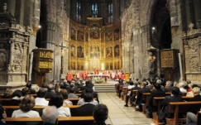
Za Badnjak ću kititi 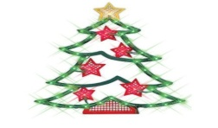. Dobit ću ponoo za Božić. Moja mama uvijek pravi fine 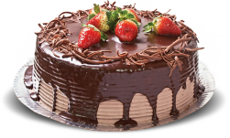, i veliki 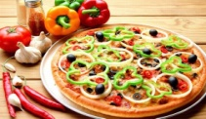 za sve. Na Božić idem na
sa obitelji. Kad sam bila mala, mama mi je uvijek pričala 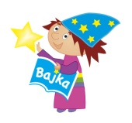 o 

